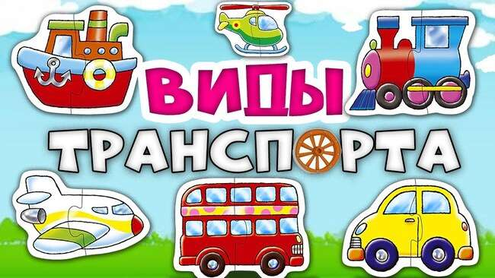

Цель: формирование знаний детей о разных видах транспорта, о его предназначении.
Задачи:
•Дать знания детям о видах транспорта;
•Обогащать словарь по теме проекта;
•Познакомить детей с профессиями, связанными с транспортом;
•Учить детей узнавать и называть транспортные средства;
•Развивать игровую деятельность, совершенствовать коммуникативные навыки;
•Развивать речевую активность детей, мышление, память;
•Воспитывать интерес к изучению темы.
•Воспитывать безопасное поведение на дороге и в общественном транспорте.
Дети 3-4 лет продолжают знакомиться с различными видами транспортных средств: грузовыми и легковыми автомобилями, маршрутными транспортными средствами (автобусами, троллейбусами, трамваями). Ребята рассматривают иллюстрации с изображением машин, наблюдают за транспортом вовремя прогулок. Они уже знают, что транспортные средства имеют разные «габариты». Здесь уместно отработать умение ребёнка «видеть» большое транспортное средство (стоящее или медленно движущееся) как предмет, который может скрывать за собой опасность. Используя различные иллюстрации, наглядные пособия важно научить детей самих находить такие предметы на дороге (транспортные средства, деревья, кустарники, сугробы). А затем в ходе практических занятий выработать привычку выходить из-за мешающих обзору предметов, внимательно глядя по сторонам.

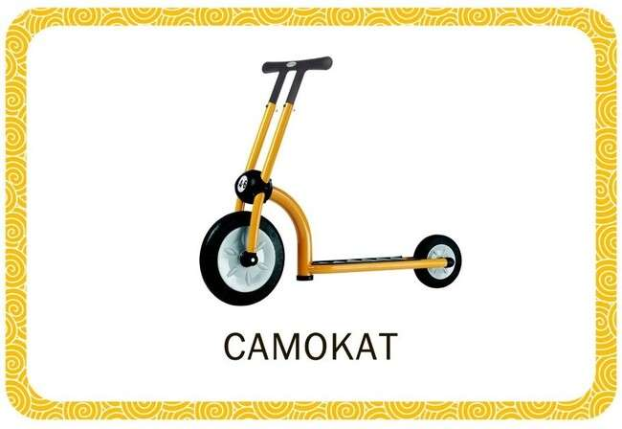
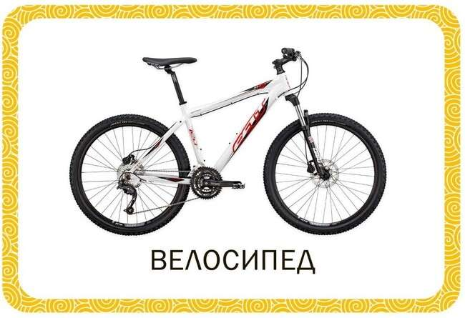
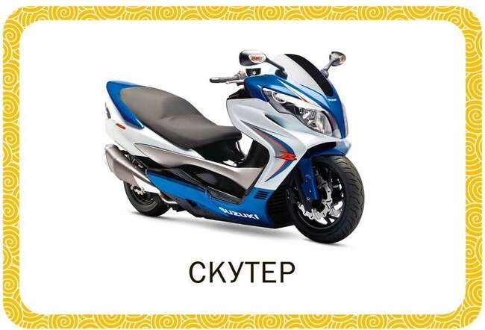






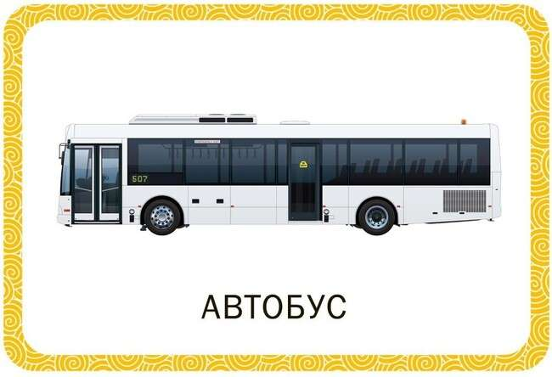

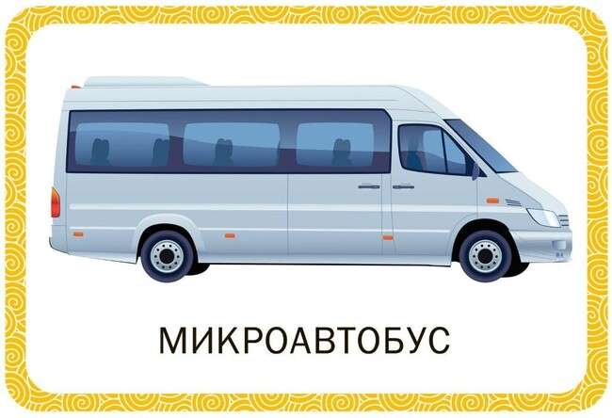
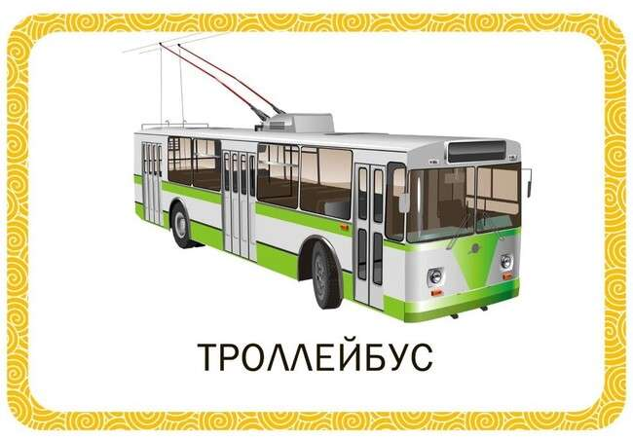
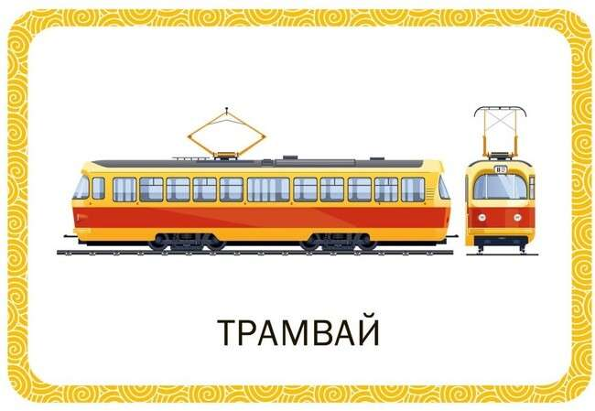
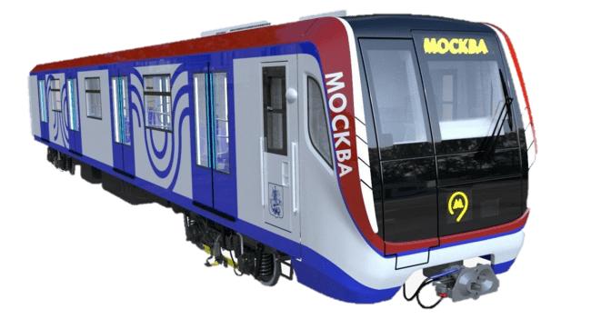
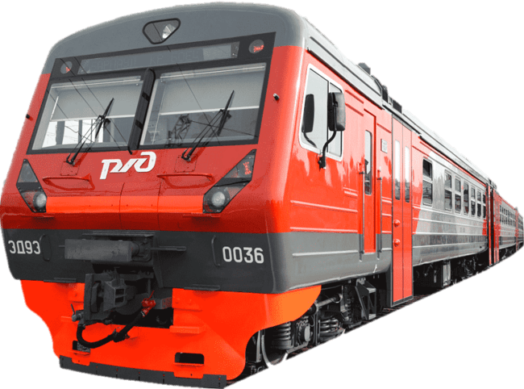

МЕТРО

ЭЛЕКТРИЧКА

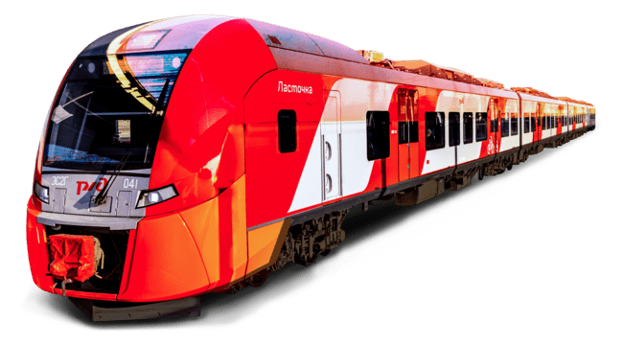
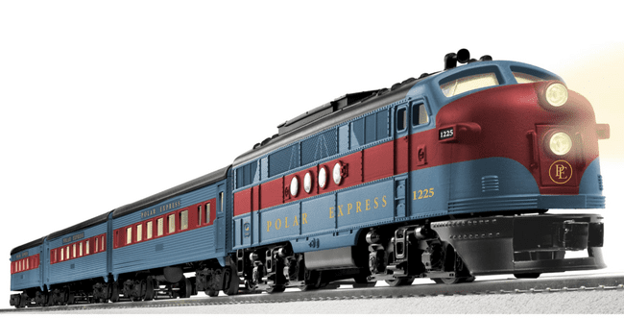
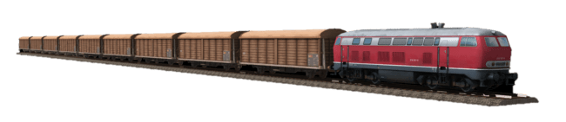
СКОРОСТНОЙ ПОЕЗД

ПАССАЖИРСКИЙ ПОЕЗД

ГРУЗОВОЙ ПОЕЗ

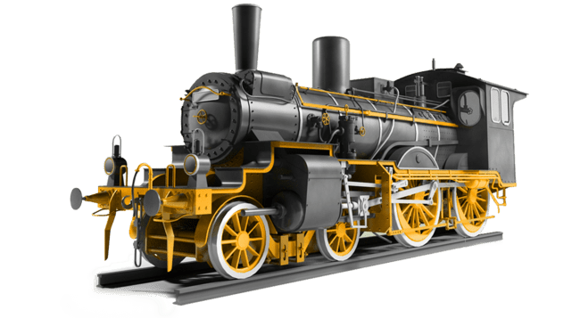
ПАРОВОЗ

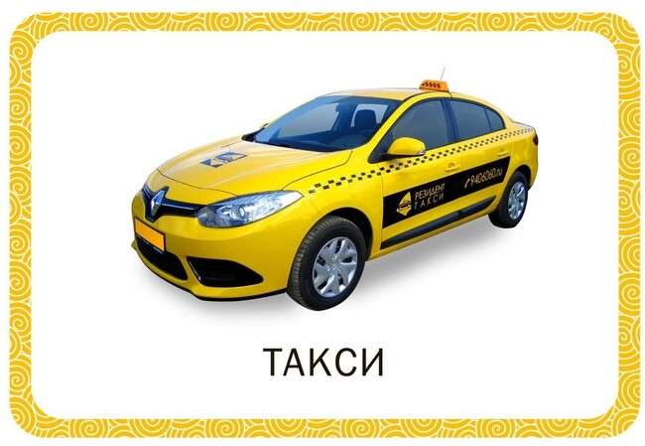

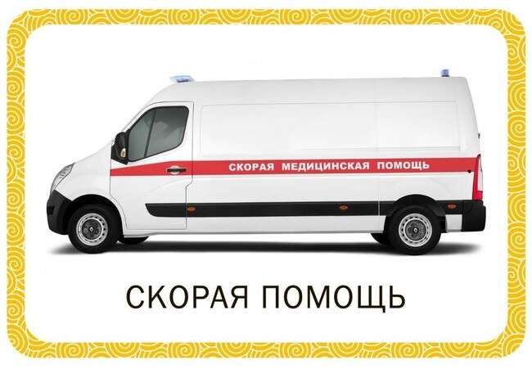
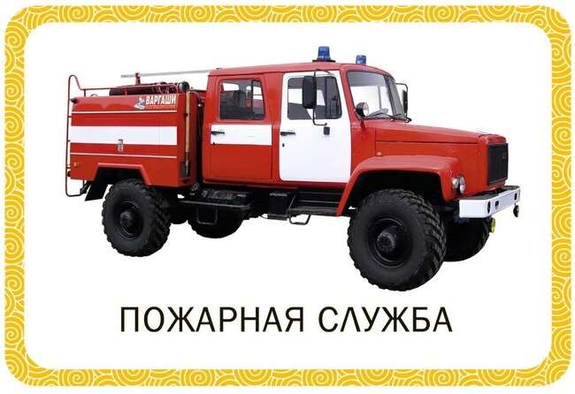
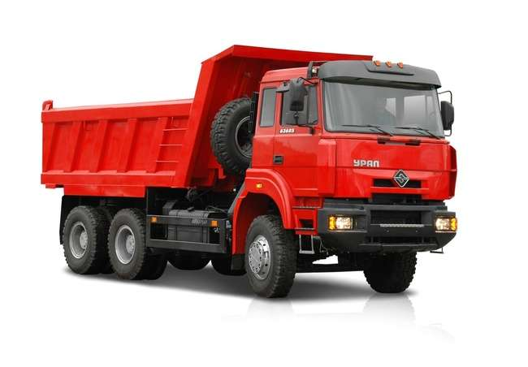
ГРУЗОВИК-САМОСВАЛ

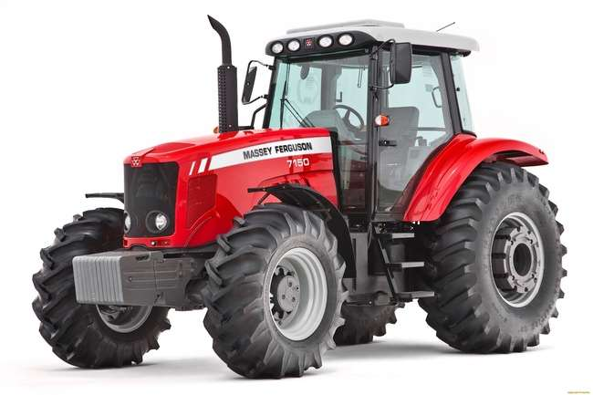
ТРАКТОР

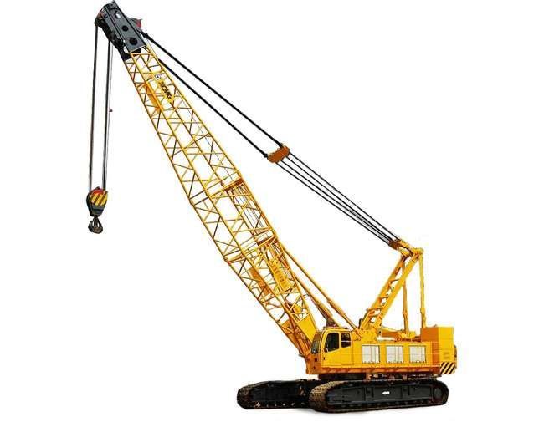
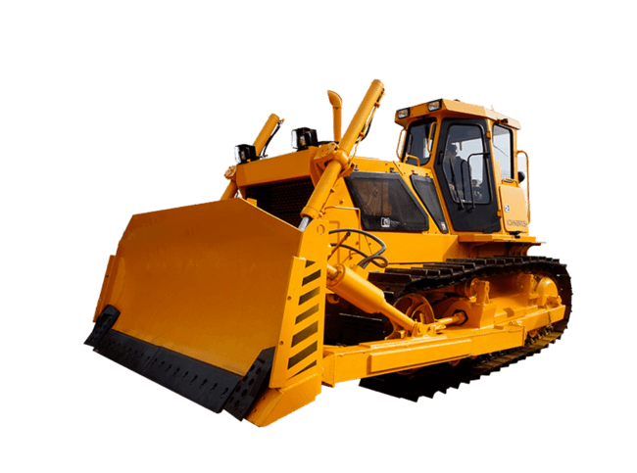
ПОДЪЕМНЫЙ КРАН

БУЛЬДОЗЕР

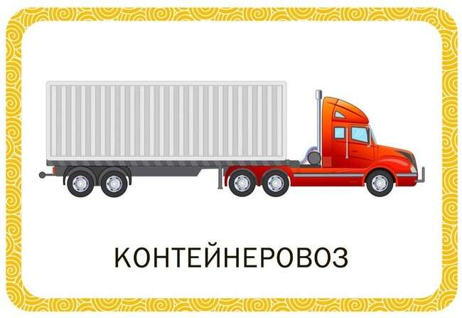
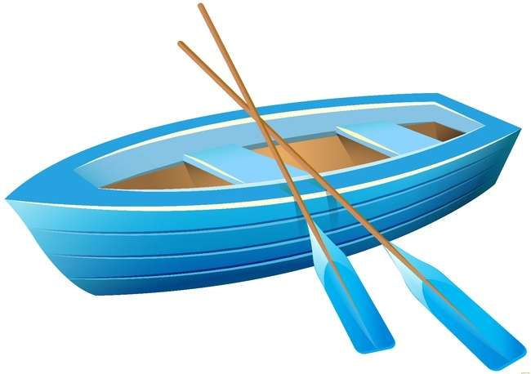
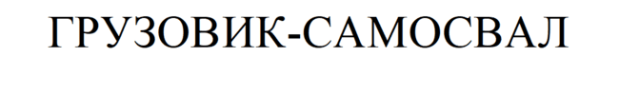
ЛОДКА


КОРАБЛЬ


ЯХТА

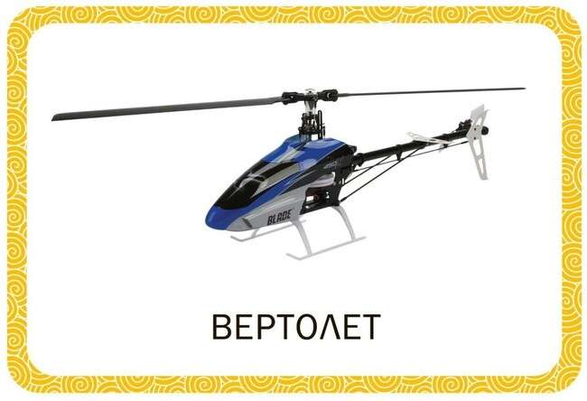


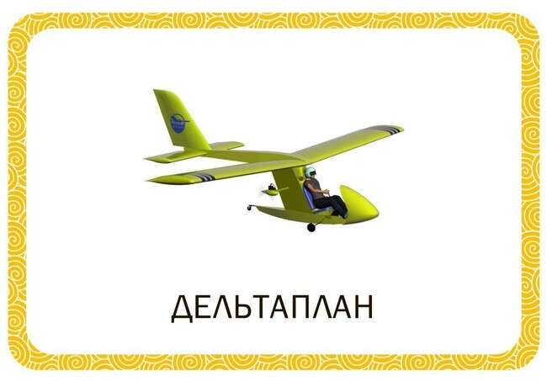

РАКЕТА

